

Actividad 2

Máquina de latas



6 de marzo de 2019

Universidad politecnica de zona metropolitana de tlajomulco

Alvarado Contreras Cesar Omar y Gutiérrez Muñoz José de Jesús

Ejemplo:

Se tiene un proceso a nivel industrial para el embalaje de latas o cuerpos similares por grupos.

La descripción del proceso se relaciona a continuación:

En cada ciclo se transportan cuatro latas, con lo que es posible utilizar actuadores que únicamente avanzan hasta sus posiciones finales. La caja de embalaje avanza paso a paso, para lo que puede recurrirse a un cilindro neumático dotado de un gancho que se sujeta a la cadena de transporte. Asimismo, también es factible emplear un actuador giratorio con piñón libre, siempre y cuando el momento de giro sea suficiente.

La operación de desembalar es, en principio, la misma.

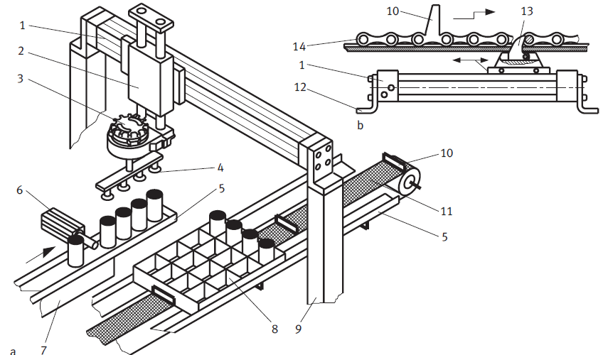

De acuerdo a la figura anterior, se tiene la siguiente descripción:

a: Vista de conjunto del sistema

b: Sistema de transporte

1: cilindro lineal sin vástago

2: Carro elevador

3: Actuador giratorio

4: Ventosas

5: Guía lateral

6: Cilindro de bloqueo

7: Bandeja de avance por vibración

8: Caja con compartimientos para canecas

9: Columna de apoyo

10: Arrastrador

11: Cinta de transporte segmentada

12: Pié

13: Gancho de avance

De acuerdo a la norma VDI 2860, se presenta una descripción de la secuencia de movimientos del automatismo propuesto.

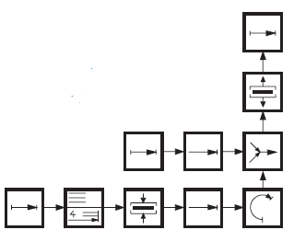

De acuerdo al diagrama de funcionamiento, se establece el siguiente circuito electro neumático

Sensores:

I00 - 4 LATAS FULL

I01- VACIO (GENERAL)

I02 - GIRAR 90°

I03 - BRAZO ABAJO

I04 - BRAZO ARRIBA

I05 - VACIO LOGRADO

I06 - BRAZO IZQ.

I07 - BRAZO DER.

I10 - CILINDRO ACOMULADO POSICION INICIAL

I11 - CILINDRO ACOMULADO PREPARADO PARA ACOMODAR

I12 - CAJA (HAY)

Salidas:

O00 - 4 LATAS (TOPE)

O01 - VACIO (GENERAL)

O02 - GIRA 90°

O03 - REGRESA 90°

O04 - MOVIMIENTO A LA DERECHA

O05 - MOVIMIENTO A LA IZQUIERDA

O06 - MOV. A POSICION INICIAL

O07 - MOV. A POSICION PREPARADO

O10 - SUBIR BRAZO

O11 - BAJAR BRAZO

O12 - CONTADOR MOTOR CONVEYOR

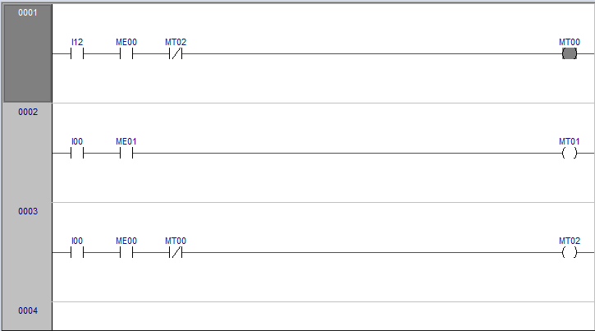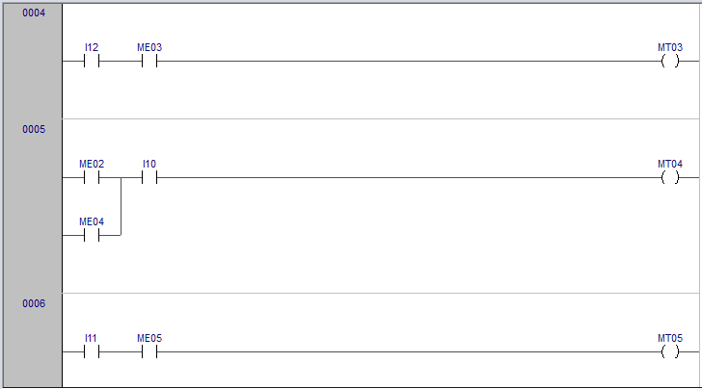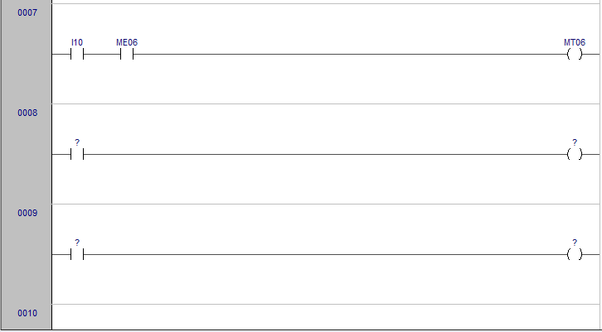

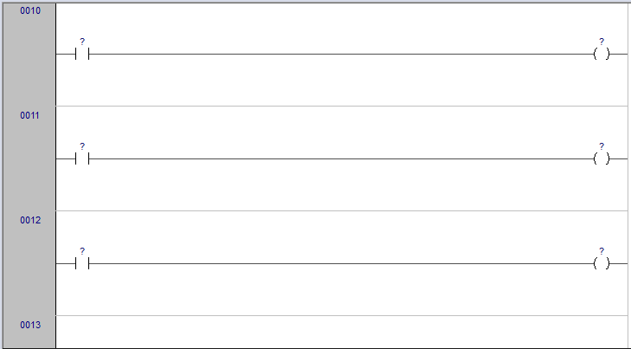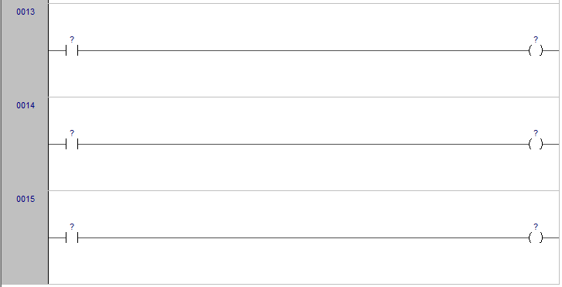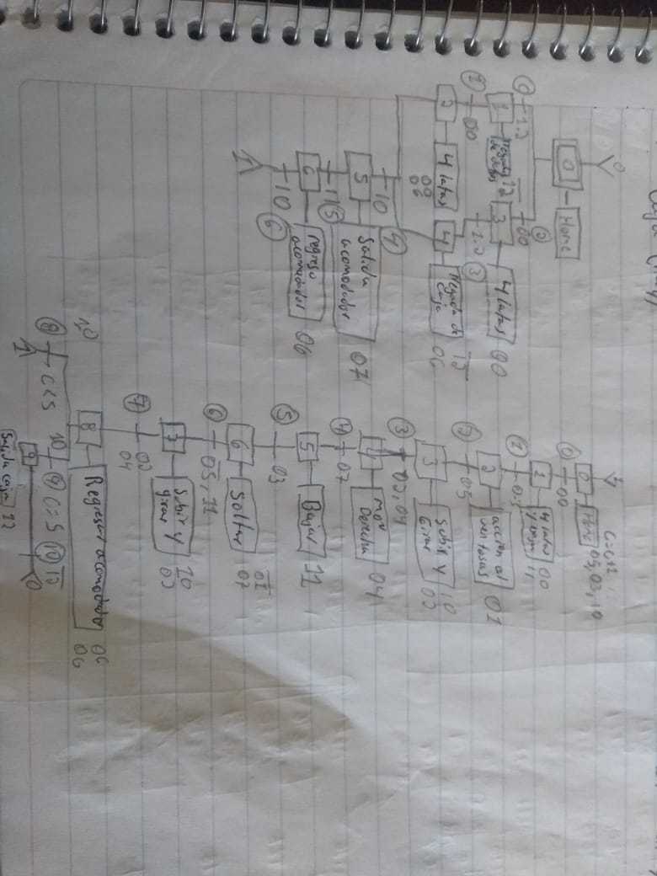

Conclusión:

Es la primera vez que vemos cómo funciona el grafcet para hacer la programación de escalera en LogicLab, lo cual hace un poco más fácil la programación porque con el diagrama de grafcet ya tenemos una idea de los sensores y las salidas que usamos en ese momento. La maquina que utilizamos por aquí para hacer el diagrama es un acomodador de latas, el cual debes que llevar las latas a la caja y cada una a su lugar correspondiente. Viendo como se mueve el brazo y el momento de agarrar el articulo.

